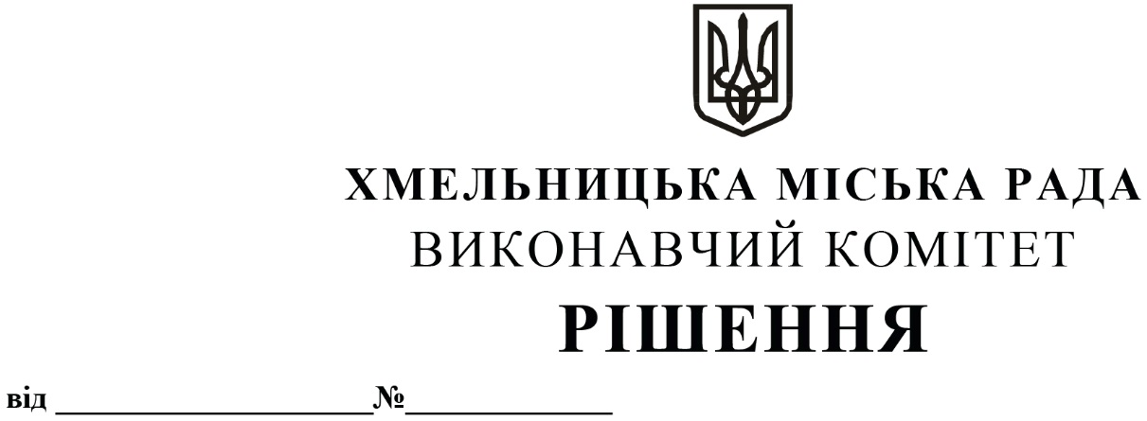

22.01.2026 148

Про продовження договорів оренди нежитлових приміщень без проведення аукціону

Розглянувши заяви орендарів нерухомого майна щодо продовження строку оренди нежитлових приміщень, керуючись Законом України «Про місцеве самоврядування в Україні», Законом України «Про оренду державного та комунального майна» (№157- ІХ), Порядком передачі в оренду державного та комунального майна, затвердженим постановою Кабінету Міністрів України від 03.06.2020 № 483, постановою Кабінету Міністрів України від 27.05.2022 № 634 «Про особливості оренди державного та комунального майна у період воєнного стану» зі змінами внесеними постановою Кабінету Міністрів України від 27.05.2025 № 614 «Про внесення змін до постанови Кабінету Міністрів України від 27 травня 2022 р. № 634», рішенням четвертої сесії Хмельницької міської ради від 17.02.2021 № 30 «Про особливості передачі в оренду комунального майна Хмельницької міської територіальної громади», та № 40 «Про затвердження нормативних документів з питань оренди та визначення додаткової умови оренди майна Хмельницької міської територіальної громади (крім землі)», виконавчий комітет міської ради

В И Р І Ш И В:

1. Продовжити без проведення аукціону договори оренди нежитлових приміщень міської комунальної власності, які укладені без проведення аукціону з підприємствами, установами, організаціями, передбаченими ч. 1 ст. 15 Закону України «Про оренду державного та комунального майна»:
1.1. Виконавчому комітету Хмельницької міської ради на нежитлове приміщення корисною площею 31,4 кв.м (загальною площею 40,8 кв.м) на вул. Соборній, 56 в м. Хмельницькому для розміщення управління адміністративних послуг строком на п’ять років;
1.2. Виконавчому комітету Хмельницької міської ради на нежитлове приміщення корисною площею 15,9 кв.м (загальною площею 16,2 кв.м) на вул. П. Мирного, 31 в м. Хмельницькому для розміщення управління адміністративних послуг строком на п’ять років;
1.3. Виконавчому комітету Хмельницької міської ради на нежитлове приміщення корисною площею 11,7 кв.м (загальною площею 15,9 кв.м) на вул. Молодіжній, 3 в м. Хмельницькому для розміщення управління адміністративних послуг строком на п’ять років;
1.4. Виконавчому комітету Хмельницької міської ради на нежитлове приміщення корисною площею 14,6 кв.м (загальною площею 17,8 кв.м) на вул. Симона Петлюри, 61 в м. Хмельницькому для розміщення управління адміністративних послуг строком на п’ять років;

1.5. Виконавчому комітету Хмельницької міської ради на нежитлове приміщення корисною площею 15,3 кв.м (загальною площею 16,5 кв.м) на вул. Інститутській, 6 в м. Хмельницькому для розміщення управління адміністративних послуг строком на п’ять років;
1.6. Виконавчому комітету Хмельницької міської ради на нежитлове приміщення корисною площею 15,0 кв.м (загальною площею 18,9 кв.м) на вул. Володимирській, 1 в м. Хмельницькому для розміщення управління адміністративних послуг строком на п’ять років;
2. Контроль за виконанням рішення покласти на заступника міського голови - директора департаменту інфраструктури міста В. Новачка.

Міський голова Олександр СИМЧИШИН

